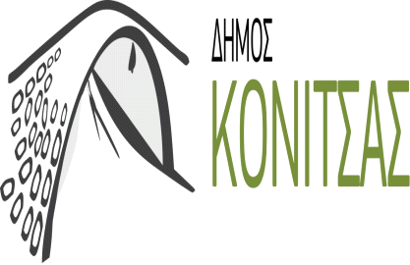

ΔΕΛΤΙΟ ΤΥΠΟΥ

Ο Δήμος Κόνιτσας οργάνωσε εβδομάδα καθαριότητας ολόκληρου του Δήμου, από 11 ως 18 Απριλίου.

Στον καθαρισμό συμμετείχαν οι σχολικοί οργανισμοί της πόλης, το ίδρυμα «Νόστος» , σύλλογοι καθώς και απλοί πολίτες.

Με την εθελοντική αυτή εργασία, καθαρίστηκε μεγάλο μέρος του οικισμού της Κόνιτσας.

Ας γίνει για όλους μας τρόπος ζωής η καθαριότητα της γειτονιάς μας, του χωριού μας, της πόλης μας και ας έχουμε σαν σύνθημα:

Βγαίνουμε έξω, καθαρίζουμε εθελοντικά το περιβάλλον μας και δείχνουμε πως με μια απλή θετική κίνηση μπορούμε, εμείς οι ίδιοι, να γίνουμε η αλλαγή που περιμένουμε.

